Федеральное государственное бюджетное образовательное учреждение высшего профессионального образования

«Петербургский государственный университет путей сообщений»

Кафедра «Здания»

Дисциплина «Основы архитектурно-строительного проектирования»

ПОЯСНИТЕЛЬНАЯ ЗАПИСКА  
 к курсовому проекту

«Односемейный жилой дом с приусадебным участком в Ленинградской области»

Выполнил студент 3 курса Гордеева М.Ю.

Группы УЗС-810

Проверил Никитин Ю.А.

Санкт-Петербург

2020

Федеральное агентство железнодорожного транспорта

Федеральное государственное бюджетное образовательное учреждение

высшего образования «ПЕТЕРБУРГСКИЙ ГОСУДАРСТВЕННЫЙ УНИВЕРСИТЕТ

ПУТЕЙ СООБЩЕНИЯ Императора Александра I»

(ФГБОУ ВО ПГУПС)

Факультет «Промышленное и Гражданское строительство»

Кафедра: «Здания»

Специальность 08.05.01 «Строительство уникальных зданий и сооружений»

Специализация «Строительство высотных и большепролетных зданий и сооружений»

**Оценочный лист на курсовой проект**

По дисциплине «Основы архитектурно строительного проектирования»

Студент: Гордеева М.Ю.

Тема: Проектирование одноквартирного жилого дома с приусадебным участком

|  |  |  |  |  |  |  |
| --- | --- | --- | --- | --- | --- | --- |
| **№**  **п/п** | **Материалы необходимые для оценки знаний, умений**  **и навыков** | **Показатель**  **оценивания** | | **Критерии**  **оценивания** | **Шкала оценивания** | **Полученные баллы** |
| 1 | Пояснительная записка к курсовому проекту | 1. Соответствие исходных данных выданному заданию | | Соответствует | 5 |  |
| Не соответствует | 0 |
| 2. Обоснованность принятых технических, технологических решений, подтвержденная соответствующими расчетами | | Все принятые решения обоснованы | 20 |  |
| Принятые решения частично обоснованы | 10 |
| Принятые решения не обоснованы | 0 |
| 3. Использование современных методов проектирования | | Использовано | 5 |  |
| Не использовано | 0 |
| 4. Использование современного программного обеспечения | | Использовано | 5 |  |
| Не использовано | 0 |
| Итого максимальное количество баллов по п. 1 | | | | | **35** |  |
| 2 | Графические материалы | 1. Соответствие разработанных чертежей пояснительной записке | | Соответствует | 10 |  |
| Не соответствует | 0 |
| 2. Соответствие разработанных чертежей требованиям ГОСТ | | Соответствует | 15 |  |
| Не соответствует | 0 |
| 3. Использование современных средств автоматизации проектирования | | Использовано | 10 |  |
| Не использовано | 0 |
| Итого максимальное количество баллов по п. 2 | | | | | **35** |  |
| **ИТОГО (максимальное количество баллов)** | | | | | **70** |  |
| **Защита курсового проекта** | | | -- получены полные ответы на вопросы – 23…30 баллов;  -- получены достаточно полные ответы на вопросы – 17…22 баллов;  -- получены неполные ответы на вопросы или часть вопросов – 10…16 баллов;  -- не получены ответы на вопросы или вопросы не раскрыты – 0…10 баллов; | | **30** |  |
| **Итоговое количество баллов за курсовую работу** | | | | | **100** |  |
| **Итоговая оценка** | | | «Отлично» - 86…100 баллов  «Хорошо» - 75…85 баллов  «Удовлетворительно» - 60…74 баллов  «Неудовлетворительно» - менее 59 баллов (вкл.) | | | |

**Оценка курсовой работы**

Санкт-Петербург

2020

Заключение:

Рецензируемый курсовой проект *соответствует / не соответствует* требованиям основной профессиональной образовательной программы направления подготовки 08.05.01 Строительство уникальных зданий и сооружений» по направлению «Строительство высотных и большепролетных зданий и сооружений»

Итоговая оценка: «Отлично», «Хорошо», «Удовлетворительно», «Не удовлетворительно».

Руководитель, д.арх.н. доцент____________________ Ю.А. Никитин

«___»___________2020г.

Допуск к защите курсового проекта $≥$ 45 баллов

Санкт-Петербург

2020

**СОСТАВ КУРСОВОГО ПРОЕКТА**

Курсовой проект состоит из пояснительной записки и графической части.

Состав графической части проекта:

* ситуационный план М 1:500;
* генплан М1:200;
* фасады М1:100,
* чертежи поэтажных планов М1:100;
* разрез М1:100;
* основные конструкционные узлы М1:25;
* план фундамента М1:100;
* план перекрытия М1:100
* план кровли М1:100
* план стропильных конструкций М1:100;

Санкт-Петербург

2020

**СОДЕРЖАНИЕ**

ВВЕДЕНИЕ 6

1. ЗАДАНИЕ НА ПРОЕКТИРОВАНИЕ 7

1.1. Основание для разработки проекта 7

1.2. Исходные данные для проектирования 7

2. ХАРАКТЕРИСТИКА ПРОЕКТИРУЕМОГО ОБЪЕКТА 9

2.1. Генеральный план и благоустройство 9

2.2. Размеры здания. Размещение помещений по этажам. 9

2.3. Наружная и внутренняя отделка помещений 11

3. ВЫПОЛНЕНИЕ ПРОТИВОПОЖАРНЫХ И САНИТАРНЫХ ТРЕБОВАНИЙ 12

4. ТЕХНИКО-ЭКОНОМИЧЕСКИЕ ПОКАЗАТЕЛИ 13

4.1. Инженерное оборудование 13

4.2. Конструктивное решение 14

5. ТЕПЛОТЕХНИЧЕСКИЙ РАСЧЕТ 15

ЗАКЛЮЧЕНИЕ 19

БИБЛИОГРАФИЧЕСКИЙ СПИСОК 20

**ВВЕДЕНИЕ**

Курсовой проект по дисциплине «Основы архитектурно строительного проектирования» является первой в системе курсового проектирования на кафедре «Здания». Знакомство с архитектурно-строительным проектированием происходит в процессе решения практической задачи разработки эскизного проекта одноквартирного жилого дома с приусадебным участком.

*Цели курсового проектирования*:

* приобрести навыки и освоить методику проектирования;
* приобрести навыки работы с нормативно-технической литературой;
* получить представление о смежных марках и их взаимосвязи в строительном проектировании.

# **ЗАДАНИЕ НА ПРОЕКТИРОВАНИЕ**

## Основание для разработки проекта

Основанием для разработки проекта является задание на проектирование, содержащее данные о его назначении и вместимости, а также информацию о месте строительства.

В состав задания входят: перечень помещений, их площади и особые требования, предъявляемые к зданию и его помещениям, а также генеральный план участка с прилегающей территорией.

## Исходные данные для проектирования

Индивидуальный жилой дом с приусадебным участком для постоянного проживания семьи из 4 человек. Адрес: Ленинградская область,Волховский район, массив «Пупышево», СНТ «Кедр-2», участок 254

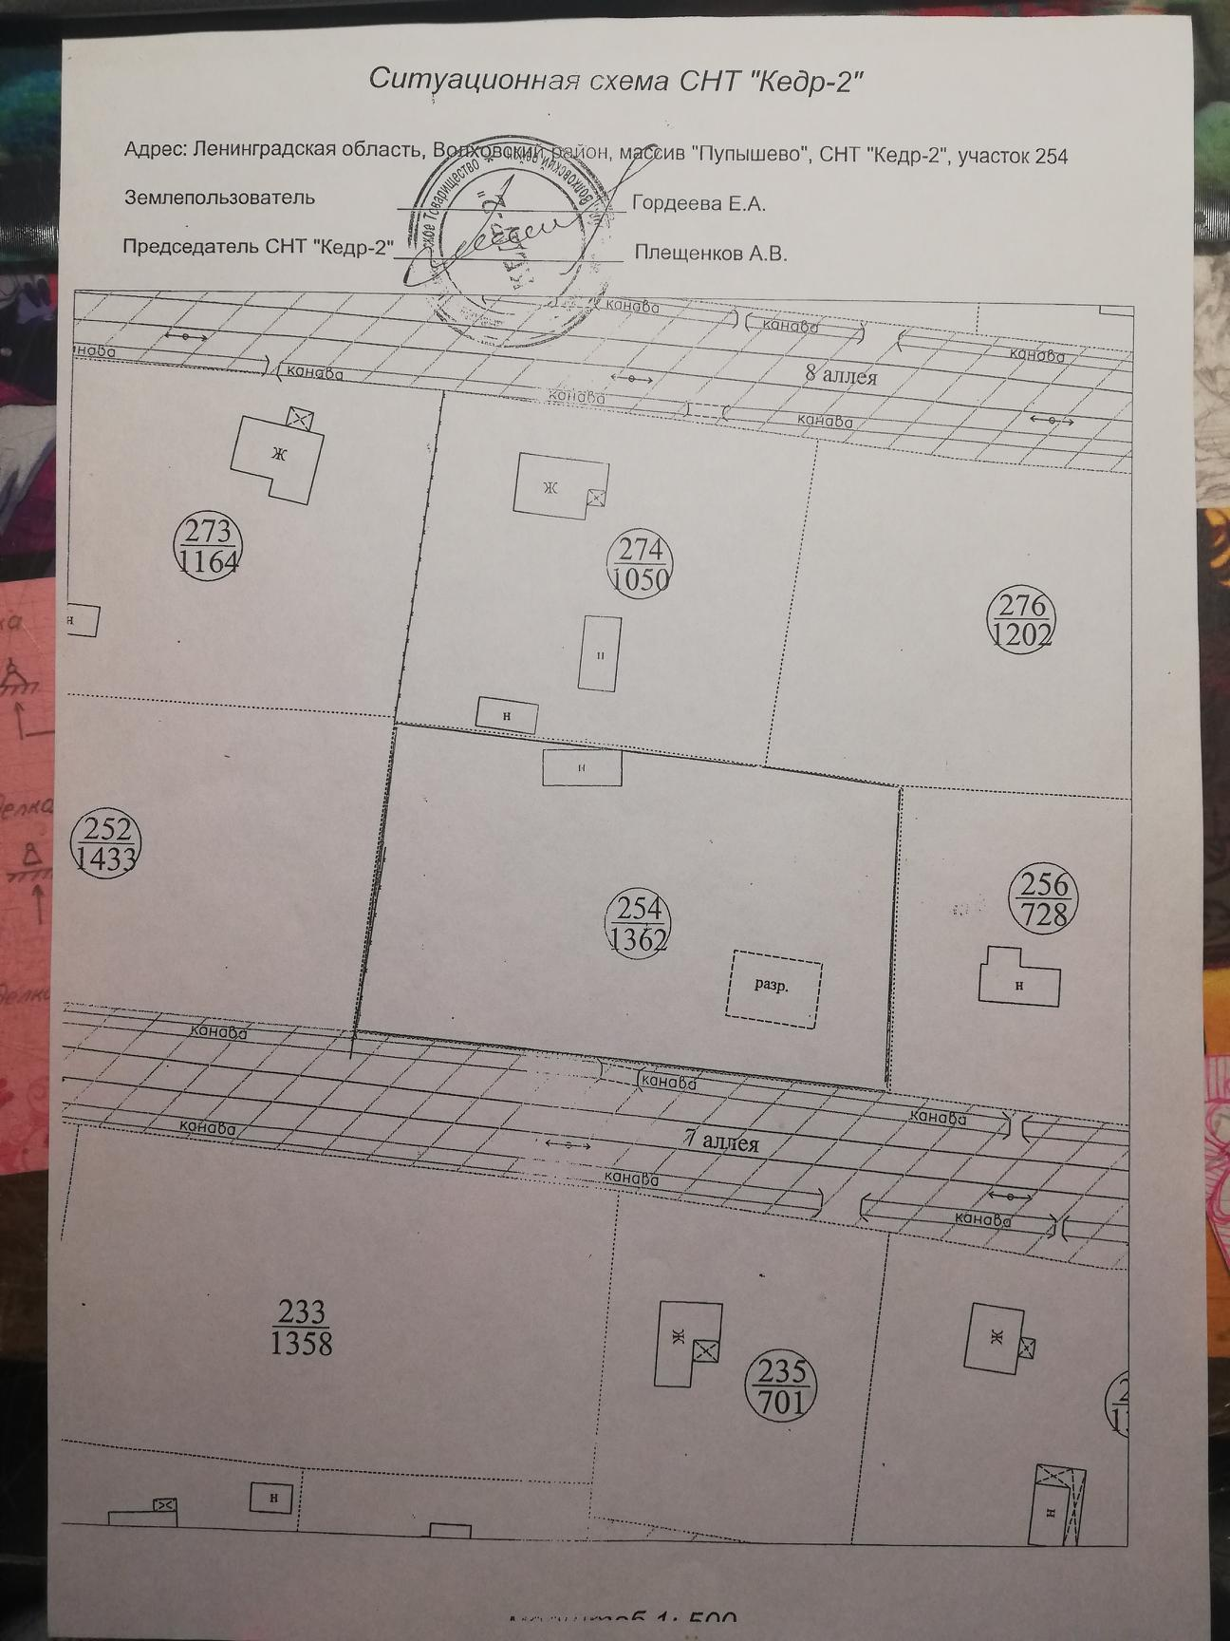

# **ХАРАКТЕРИСТИКА ПРОЕКТИРУЕМОГО ОБЪЕКТА**

## 2.1. Генеральный план и благоустройство

Под постройку отведен участок площадью 12,6 соток, размерами 42*30 м, расположенный в квартале индивидуальной застройки в жилой зоне садоводства. Участок прямоугольной формы (вытянут с юго-запада на северо-восток), участок рядовой и граничит юго-восточной стороной с жилой улицей, остальными сторонами с соседними участками.

На участке расположены: жилой дом (178,88 м2), беседка (31,75 м2), баня (24,00 м2), хозяйственное помещение (18,00 м2), навес (12,00 м2). Для связи объектов, расположенных на участке проложены насыпные дорожки из гальки и тротуарной плитки. Предполагается наличие сада: рядом с домом есть клумбы

Все здания и сооружения соответствуют противопожарным нормам, принятым в СНиП 21-01-97*.

Весь участок делится на несколько зон:

1. Зона отдыха (летняя беседка, баня)
2. Хозяйственная зона (баня)
3. Садовая зона

## 2.2. Размеры здания. Размещение помещений по этажам.

Проектируемое здание относится к типу малоэтажных жилых домов (количество этажей - два). Его площадь 178,88 м2 , высота перекрытия 0,3 м, высота помещения 2,7 м (от пола до потолка). Связь между этажами осуществляется с помощью двухмаршевой лестницы с междуэтажной площадкой. Высота ступени 150 мм, ширина 250 мм. Подвал отсутствует.

На первом этаже дома располагаются:

* Коридор 1, он же прихожая - 17,72 м2
* Гостиная - 20,88 м2
* Кухня - 12,07 м2
* Столовая - 14,89 м2
* Кладовая - 10,24 м2
* Котельня - 6,77 м2
* Прачечная - 7,50 м2
* Туалет - 2,05 м2
* Коридор 2 - 6,86 м2
* Терраса - 34,64 м2

На втором этаже дома располагаются:

* Библиотека - 20,81 м2
* Спальня детская - 14,00 м2
* Спальня детская -13,95 м2
* Спальня родителей - 18,16 м2
* Ванная комната - 11,76 м2
* Туалетная комната - 2,34 м2
* Коридор 3 -18,45 м2
* Коридор 4 - 1,56 м2

По характеру использования все помещения разделяются на две группы: жилые помещения (личные жилые комнаты и общесемейные комнаты) и подсобные помещения (личной гигиены, хозяйственные и помещения для хранения вещей).

На первом этаже расположена зона для гостей. Спальная зона хозяев располагается на втором этаже. При этом все спальные комнаты являются непроходными.

## Наружная и внутренняя отделка помещений

Наружная отделка:

Стены – известь по металлической сетке

Цоколь – бетон М300

Ограждения – из дерева,

Кровля – металлочерепица.

Внутренняя отделка:

Стены и перегородки:

* обои (прихожая, гостиная, столовая, спальни детские, родительская спальня, коридоры, библиотека)
* керамическая плитка (туалетная комната, ванная комната, прачечная)
* штукатурка (котельная, кладовая)

Полы:

* керамогранитная плитка (туалетная комната, ванная комната, прачечная, котельная)
* паркетная доска (гостиная, прихожая, кухня, спальни детские, родительская спальня, коридоры, библиотека, )

# **ВЫПОЛНЕНИЕ ПРОТИВОПОЖАРНЫХ И САНИТАРНЫХ ТРЕБОВАНИЙ**

Противопожарные и санитарно-эпидемиологические требования выполнены в соответствии со СНиП. Пожарная безопасность: согласно СНиП31-02-2001 «Дома жилые одноквартирные» пункту 6.3: «К домам высотой до двух этажей включительно требования по степени огнестойкости и классу конструктивной пожарной опасности не предъявляются». Согласно СНиП2.04.05. – Система отопления поддерживает постоянную температуру воздуха в помещениях с постоянным пребыванием людей не ниже 20̊ С.

# **ТЕХНИКО-ЭКОНОМИЧЕСКИЕ ПОКАЗАТЕЛИ**

По генплану:

1. Площадь участка 1260,00 кв. м.
2. Площадь застройки 264,63 кв. м.
3. Площадь мощения, дорожек и т.д. 253,12 кв. м.
4. Площадь газона 742,25 кв. м.
5. Плотность застройки

Пз = (264,63/ 1260,00) * 100% = 21 %

1. Коэффициент озеленения:

Ко = $\frac{Площадь озеленения}{Площадь участка}$ = 0,59

По зданию:

1. Общая площадь здания - 199,69 м2
2. Жилая площадь - 66,02 м2
3. Строительный объем здания - 1134,76 м3
4. Плоскостной коэффициент:

К1 = $\frac{Жилая площадь}{Общая площадь здания}$ = 0,33

1. Объемный коэффициент:

К2 = $\frac{Строительный объем здания}{Общая площадь здания}$ = 5,68

## **Инженерное оборудование**

Холодное водоснабжение – от скважины,

Водоотведение – к поселковой сети,

Отопление и горячее водоснабжение – локальное (котел электрический),

Электроснабжение – 220 В от поселковых сетей,

Слаботочные устройства – от поселковых сетей.

## **Конструктивное решение**

Конструктивная система – стеновая, конструктивная схема – с поперечными несущими стенами

Фундамент – сборный ленточный, ж/б

Стены наружные - кирпичные 380 мм, утепленные,

Стены внутренние - внутренние кирпичные 380мм

Перекрытия –деревянные балки с деревянным щитовым накатом,

Крыша – чердачная по деревянным наслонным стропилам,

Кровля – металлочерепица,

Лестницы – деревянные на двух косоурах с площадкой. Высота подступенка – 150 мм, ширина ступени- 250 мм. Ограждения высотой 1100 мм,

Перегородки – гипсокартонная по металлическому каркасу 150 мм.

Окна – распашное, двойное, закругленное вверх, английские одноподьемное, двойное, трехслойные стеклопакеты.

Двери – однопольные деревянные, стекляные.

# ТЕПЛОТЕХНИЧЕСКИЙ РАСЧЕТ

1. Введение:

Расчет произведен в соответствии с требованиями следующих нормативных документов:

СП 50.13330.2012 Тепловая защита зданий.

СП 131.13330.2018 Строительная климатология.

СП 23-101-2004 Проектирование тепловой защиты зданий

2. Исходные данные:

Район строительства: Ленинградская область, Волховский район

Относительная влажность воздуха: φв=60%

Тип здания или помещения: Жилые

Вид ограждающей конструкции: Наружные стены

Расчетная средняя температура внутреннего воздуха здания: tв=16°C

3. Расчет:

Согласно таблицы 1 СП 50.13330.2012 при температуре внутреннего воздуха здания tint=16 C и относительной влажности воздуха φint=60% влажностный режим помещения устанавливается, как нормальный.

Определим базовое значение требуемого сопротивления теплопередаче Roтр исходя из нормативных требований к приведенному сопротивлению теплопередаче(п. 5.2) СП 50.13330.2012) согласно формуле:

*Roтр=a·ГСОП+b*

где а и b- коэффициенты, значения которых следует приниматься по данным таблицы 3 СП 50.13330.2012 для соответствующих групп зданий.

Так для ограждающей конструкции вида - наружные стены и типа здания -жилые а=0.00035;b=1.4

Определим градусо-сутки отопительного периода ГСОП, 0С·сут по формуле (5.2) СП 50.13330.2012

ГСОП=(tв-tот)zот

где tв-расчетная средняя температура внутреннего воздуха здания,°C

tв=16°C

tот-средняя температура наружного воздуха,°C принимаемые по таблице 1 СП131.13330.2018 для периода со средней суточной температурой наружного воздуха не более 8 °С для типа здания - жилые

tов=-1.3 °С

zот-продолжительность, сут, отопительного периода принимаемые по таблице 1 СП131.13330.2018 для периода со средней суточной температурой наружного воздуха не более 8 °С для типа здания - жилые

zот=213 сут.

Тогда

ГСОП=(16-(-1.3))213=3684.9 °С·сут

По формуле в таблице 3 СП 50.13330.2012 определяем базовое значение требуемого сопротивления теплопередачи Roтр (м2·°С/Вт).

Roнорм=0.00035·3684.9+1.4=2.69м2°С/Вт

Поскольку произведен расчет удельного расхода тепловой энергии на отопление здания то сопротивление теплопередаче Roнорм может быть меньше нормируемого Roтр,на величину mp

Roнорм=Roтр0.63

Roнорм=1.69м2·°С/Вт

Поскольку населенный пункт Санкт-Петербург относится к зоне влажности - влажной, при этом влажностный режим помещения - нормальный, то в соответствии с таблицей 2 СП50.13330.2012 теплотехнические характеристики материалов ограждающих конструкций будут приняты, как для условий эксплуатации Б.

Схема конструкции ограждающей конструкции показана на рисунке:

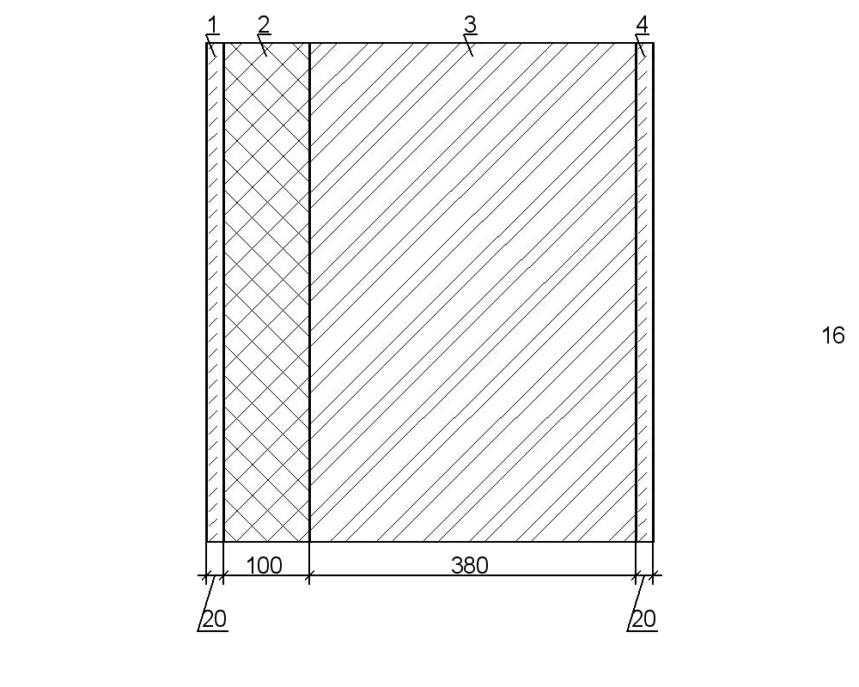

1. Известняк(p=2000кг/м.куб), толщина δ1=0.02м, коэффициент теплопроводности λБ1=1.28Вт/(м°С)
2. ISOVER ШтукатурныйФасад, толщина δ2=0.1м, коэффициент теплопроводности λБ2=0.043Вт/(м°С)
3. Кладка из керамического пустотного кирпича ГОСТ 530(p=1300кг/м.куб), толщина δ3=0.38м, коэффициент теплопроводности λБ3=0.58Вт/(м°С)
4. Известняк(p=2000кг/м.куб), толщина δ4=0.02м, коэффициент теплопроводности λБ4=1.28Вт/(м°С)

Условное сопротивление теплопередаче R0усл, (м2°С/Вт) определим по формуле E.6 СП 50.13330.2012:

R0усл=1/αint+δn/λn+1/αext

где αint - коэффициент теплоотдачи внутренней поверхности ограждающих конструкций, Вт/(м2°С), принимаемый по таблице 4 СП 50.13330.2012

αint=8.7 Вт/(м2°С)

αext - коэффициент теплоотдачи наружной поверхности ограждающей конструкций для условий холодного периода, принимаемый по таблице 6 СП 50.13330.2012

αext=23 Вт/(м2°С) -согласно п.1 таблицы 6 СП 50.13330.2012 для наружных стен.

R0усл=1/8.7+0.02/1.28+0.1/0.043+0.38/0.58+0.02/1.28+1/23

R0усл=3.17м2°С/Вт

Приведенное сопротивление теплопередаче R0пр, (м2°С/Вт) определим по формуле 11 СП 23-101-2004:

R0пр=R0усл ·*r*

r-коэффициент теплотехнической однородности ограждающей конструкции, учитывающий влияние стыков, откосов проемов, обрамляющих ребер, гибких связей и других теплопроводных включений

*r*=0.8

Тогда

R0пр=3.17·0.8=2.54м2·°С/Вт

Вывод: величина приведённого сопротивления теплопередаче R0пр больше требуемого R0норм(2.54>1.69) следовательно представленная ограждающая конструкция соответствует требованиям по теплопередаче.

# ЗАКЛЮЧЕНИЕ

В ходе курсового проекта по дисциплине «Основы архитектурно-строительного проектирования» были получены и освоены навыки и методики проектирования, навыки работы с нормативно-технической литературой, получены представления о смежных марках и их взаимосвязи в строительном проектировании.

Знакомство со всеми этими пунктами проходило в процессе практического изучения –проектирование одноквартирного жилого дома с приусадебным участком.



# **БИБЛИОГРАФИЧЕСКИЙ СПИСОК**

1. ГОСТ 21501-93 «Правила выполнения архитектурно – строительных рабочих чертежей»
2. Методическое указание к выполнению курсового проекта «Проектирование одноквартирного жилого дома с приусадебным участком»
3. СНиП 2.04.05-91* «Отопление, вентиляция и кондиционирование»
4. СНиП 21-01-97* «Пожарная безопасность зданий и сооружений»
5. СНиП 31-02-2001 «Дома жилые одноквартирные»
6. СНиП РК 3.02-43-2007 «Жилые здания.»
7. СП 50.13330.2012 «Тепловая защита зданий. »
8. СП 131.13330.2018 «Строительная климатология. »
9. СП 23-101-2004 «Проектирование тепловой защиты зданий»
10. Архитектура гражданских и промышленных зданий – Т II «Основы проектирования» / Под ред. В.М. Предтеченского – М.: Стройиздат, 1976
11. Архитектура гражданских и промышленных зданий – Т.III «Жилые здания» / Под ред. К.К. Шевцова. – М.: Стройиздат, 1983